Мнемотехника многофункциональна. На ее основе можно создать разнообразные дидактические игры.
С помощью мнемотаблиц удаётся достичь следующих результатов:
-у детей увеличивается круг знаний об окружающем мире;
-появляется желание пересказывать тексты, придумывать интересные истории;
-появляется интерес к заучиванию стихов и потешек;
-словарный запас выходит на более высокий уровень;
-дети преодолевают робость, застенчивость, учатся свободно держаться перед аудиторией и т.д.
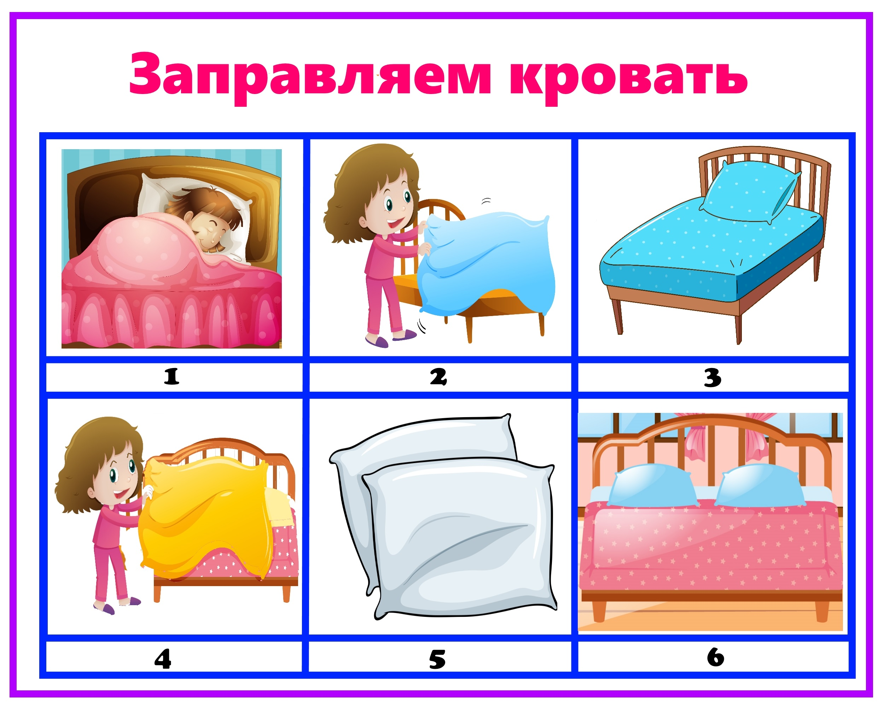

Для чего мы используем мнемотехнические приемы:
- Для развития у детей умения с помощью графической аналогии, а также с помощью заместителей понимать и рассказывать знакомые произведения, разучивать стихи и сказки;
- Для ознакомления детей с характерными особенностями времён года, жизнью животных, птиц и растений с помощью условных обозначений на мнемодорожке и мнемотаблице.
- Для развивития основных психических процессов (память, мышление, воображение).
- Для развития умственной активности, сообразительности, умения сравнивать, выделять существенные признаки.

Муниципальное автономное дошкольное образовательное учреждение
«Детский сад № 36»
ГО Верхняя Пышма

Памятка для родителей и воспитателей

МНЕМОТЕХНИКА В ПОМОЩЬ МАМАМ И ПАПАМ

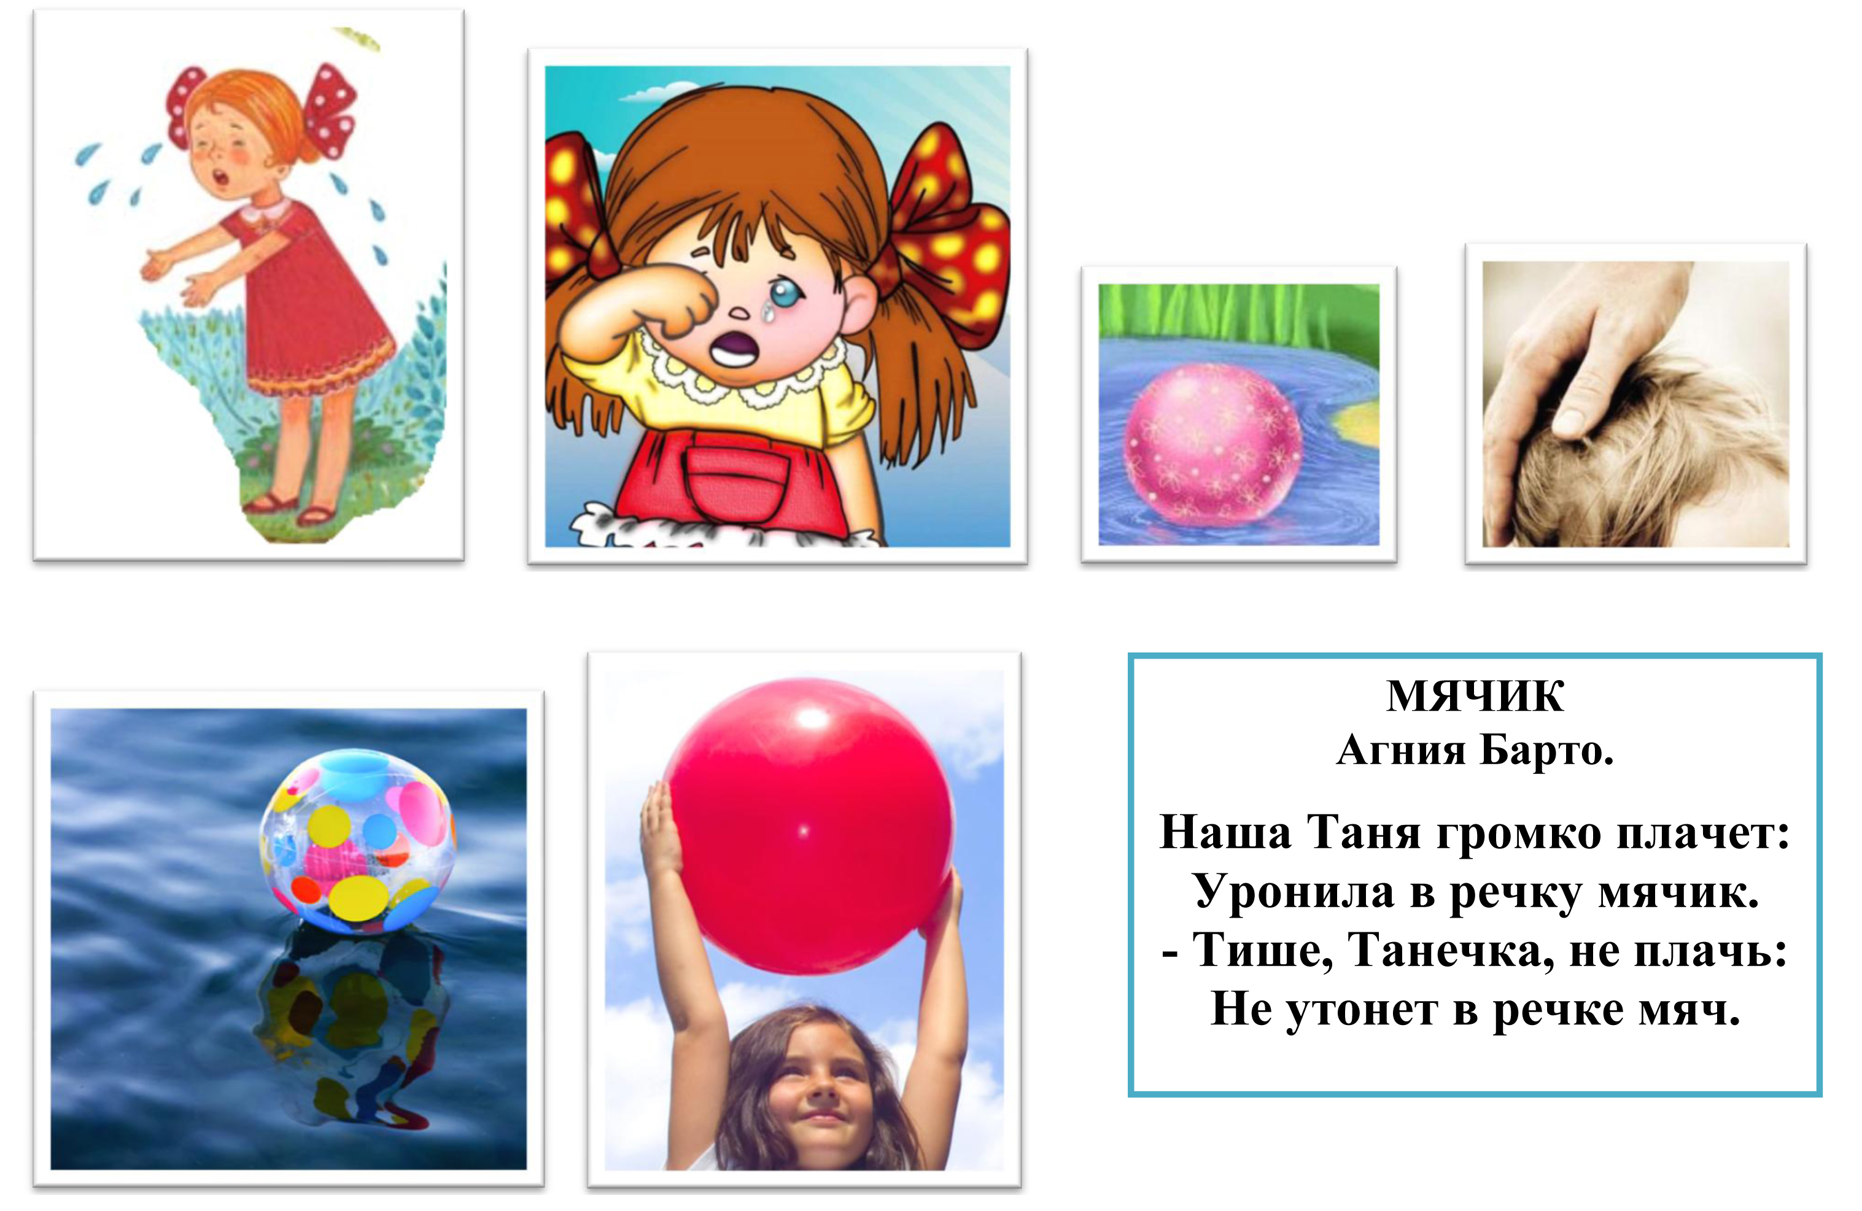

Буклет подготовила
учитель – логопед:
Николаева О. С.

Что такое «МНЕМОТЕХНИКА»
Мнемотехника, или мнемоника, в переводе с греческого - «искусство запоминания», означает совокупность приёмов и способов, облегчающих запоминание и увеличивающих объём памяти путём образования искусственных ассоциаций.

Приёмы мнемотехники.

Мнемоквадрат – элементарная единица, с которой начинается работа с этим видом методики.
Мнемодорожка несёт обучающую информацию в небольшом количестве.
Мнемотаблица – это схема, в которую заложена определённая информация, состоящая из квадратов и дорожек.
Мнемоколлаж – это пособие, в структуру которого входят различные картинки, буквы, геометрические фигуры, цифры, кодирующие определённую информацию.

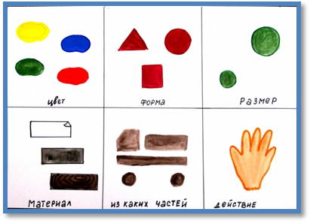
Как работать с таблицей

• учить детей заменять ключевые слова в предложениях значками-символами; учить зарисовывать предметы и явления природы не только символами, но и буквами, а также простыми словами (мама, дом, еда) — если дети умеют читать и писать;
• самостоятельно, с помощью знаков-символов, заполнять схему-модель. Использовать схему-модель как план пересказа;
• закреплять изученный материал путем неоднократного повторения рассказа с опорой на составленную ранее схему- модель.

Что является опорным в таблице
Опорным является изображение главных героев, понимание произведения, содержания, которое «завязано» вокруг главных героев.
Что изображается в таблице
Схематически возможно изображение персонажей сказок, явлений природы, некоторых действий, то есть всё то, что вы посчитаете нужным отразить в данной таблице. Но изобразить так, чтобы нарисованное было понятно детям.
